compte-rendu d’essai

MECANISATION

gestion de la paille

EP.16.01 – 2017
Porteur projet | eRcane – Vladimir Barbet Massin
Rédaction du rapport | Vladimir Barbet Massin  Renaud Benard  Daniel Marion
Exploitation | EARL Habitation La Giroday
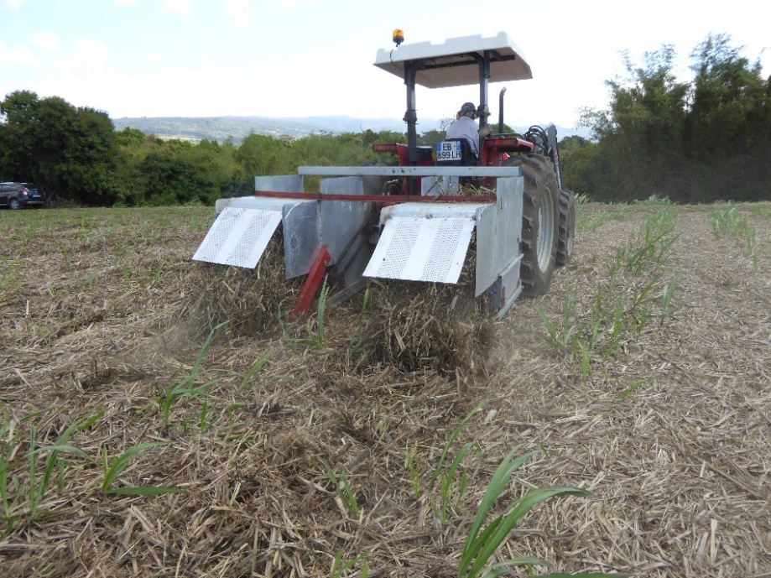
Ce compte-rendu d’essai a pour objectif de partager avec les partenaires de la filière canne les résultats d’un essai conduit par le Service Techniques Culturales d’eRcane.
Cet essai étant toujours en cours, il ne peut être formulé, à ce jour, de recommandation quant à l’intérêt de la pratique testée.

Le projet «Mécanisation et techniques culturales» est cofinancé par l’Union européenne,
Ce compte-rendu d’essai a pour objectif de partager avec les partenaires de la filière canne les résultats d’un essai conduit par le Service Techniques Culturales d’eRcane.
Cet essai étant toujours en cours, il ne peut être formulé, à ce jour, de recommandation quant à l’intérêt de la pratique testée.
Ce compte-rendu d’essai a pour objectif de partager avec les partenaires de la filière canne les résultats d’un essai conduit par le Service Techniques Culturales d’eRcane.
Cet essai étant toujours en cours, il ne peut être formulé, à ce jour, de recommandation quant à l’intérêt de la pratique testée.
dans le cadre du Programme de Développement Rural de La Réunion / FEADER 2014-2020,
et par l’Etat au titre du contrat de plan 2015-2020. »

Avril 2018

SOMMAIRE
1. Introduction 1
2. Objectifs de l’essai 1
3. Matériels et méthodes 1
3.1. Site d’implantation et historique de la parcelle 1
3.2. Modalités 2
3.3. Dispositif expérimental 3
3.4. Itinéraires technique et outils utilisés 4
3.4.1. Déplacement de la paille de la ligne de canne vers l’interrang 4
3.4.2. Retournement de la paille sur l’interrang 4
3.4.3. Fertilisations 4
3.4.4. Maîtrise de l’enherbement 5
3.4.5. Irrigation 5
3.4.6. Récolte 5
3.5. Observations, mesures et calculs 5
3.5.1. Enregistrement des pratiques de désherbage 5
3.5.2. Évaluation de l’enherbement en cours de cycle 5
3.5.3. Enregistrement des données à la récolte 6
4. Résultats et discussions 6
4.1. Données météorologiques 6
4.2. Suivi de l’enherbement 7
4.2.1. Espèces majeures et recouvrement global 7
4.2.2. Mise en œuvre des techniques 7
4.3. Résultats récolte 2017 9
4.3.1. Richesse primaire 9
4.3.2. Rendement canne à la récolte 2017 9
5. Conclusion 10
ANNEXES 12

Introduction
Un intérêt grandissant pour l’agriculture de conservation a conduit eRcane à initier un programme sur des pratiques innovantes relatives à la maîtrise de l’enherbement, en testant des techniques alternatives aux herbicides. Parmi celles-ci, une action mécanique sur le paillis en place résulte d’une observation faite lors d’un essai de suivi de dégradation de la paille :
      - dans une zone où cette paille était soulevée tous les mois, aucune adventice ne s’était développée ;
      - tandis que dans la zone mitoyenne, où cette paille n’avait pas été remuée, de nombreuses levées d’adventices étaient observées.
Ce constat a conduit eRcane à concevoir un outil pour remuer la paille dans les interrangs de canne afin, en la soulevant, d’arracher des adventices qui se seraient développées dans ce paillis. Si nécessaire, la maîtrise des adventices localisées sur le rang de canne est assurée par un traitement herbicide.
Concomitamment à ces travaux, dans le projet Dephy expé, CanEcoH, un essai avec retournement manuel, simulant ce mouvement mécanique a été conduit au cours de cette même campagne (cf. compte rendu technique Dephy expé 2016).

Objectifs de l’essai
L’objectif est de tester un travail mécanique de la paille consistant à la soulever, la retourner tout en s’assurant qu’elle retombe au même emplacement, entre les rangs de canne. Lors de cette opération il est attendu que les adventices qui se sont développées dans le paillis, soient arrachées ou recouvertes par le paillis qui retombe au sol.
Ce travail contribue-t-il à une réduction d’emploi d’herbicides ?

Matériels et méthodes

Site d’implantation et historique de la parcelle
La parcelle est située dans le Nord de l’île à Sainte-Marie (Figure 1). Elle a été plantée en 2004 avec la variété R579 (Tableau 1). La récolte n-1 s’est faite mécaniquement à la coupeuse cannes tronçonnées du 10 octobre au 14 octobre 2016 (Tableau 2).
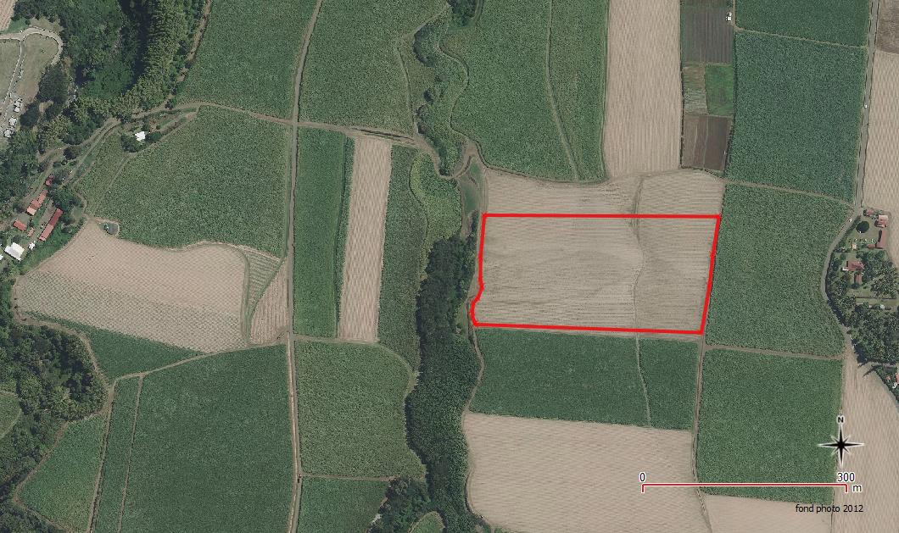
Montagne
Mer
Figure 1 : Parcelle d’essai
Tableau 1 : Localisation et caractéristiques de l’essai
Commune | Sainte-Marie
Parcelle | Marcadet
Coordonnées GPS | Latitude : 20°55'02"S ; Longitude : 55°33'56"E
Altitude | 150 m
Cycle de canne en 2016 | R11
Station météo la plus proche | La Mare
Variété | R579
Date récolte 2016 | 04 au 06/10/2016
Date récolte 2017 | 10 au 13/11/2016
Type de sol | Nitisol (Ferralitique)
Système hydrique | Pluvial
Agriculteur | EARL Habitation La Giroday
Coordonnées contact responsable | Vladimir Barbet Massin - 0692638375
Tableau 2 : Historique des performances techniques de la canne
Campagnes | 2015-2016 | 2016-2017
Dates récolte | 04 au 06/10/2016 | 10 et 13/11/2017
Rendement canne moy (t/ha) | 110 | 125
Nombre de remorques suivies | Non disponibles | 43
Surface chargée correspondante (ha) |  | 4,2
Rendement canne min (t/ha) |  | 114
Rendement canne max (t/ha) |  | 139
Richesse min (%) |  | 14,34
Richesse max (%) |  | 16,15
Richesse moy (%) |  | 15,51

Modalités
La technique du retournement de la paille se superpose à un test conduit à l’initiative du planteur. Dans la parcelle, alternent (Tableau 3) :
- des bandes, où la paille a été totalement écartée du sillon pour être positionnée dans l’interrang (D) ;
- avec des bandes où la paille est laissée en place, sur le rang de canne, comme sur l’interrang (L).
Le dispositif initial du planteur comporte 17 bandes (Annexe 1), parmi lesquelles huit ont fait l’objet de l’essai conduit par eRcane et consistant à retourner la paille sur l’interrang. Ces huit bandes se partagent en deux lots :
- quatre bandes où la paille de l’interrang a été retournée (R) ;
- quatre bandes où elle a été laissée en place (N).

Tableau 3 : Modalités
Modalité | Paille par rapport à la souche | Retournement paille
DN | Dégagée (D) | Non retournée (N)
DR |  | Retournée (R)
LN | Laissée (L) | Non retournée (N)
LR |  | Retournée (R)

Dispositif expérimental
Chaque modalité est conduite sur des bandes complètes de 12 sillons, chacune répétée deux fois (Tableau 4, figure 2).
Tableau 4 : Détails du dispositif
Modalités | 4 (2x2)
Répétitions | 2
Parcelles élémentaires (PE) | 8
Rangs de canne / PE | 12
Écartement entre rangs de canne (m) | 1,60 m
Largeur d’une PE | 19,2 m
Longueur 1 rang de canne (m) | 335 m
Surface d’une PE | 6 432 m²
Surface de l’essai | 5,2 ha
Surface totale de la parcelle | 7,8 ha
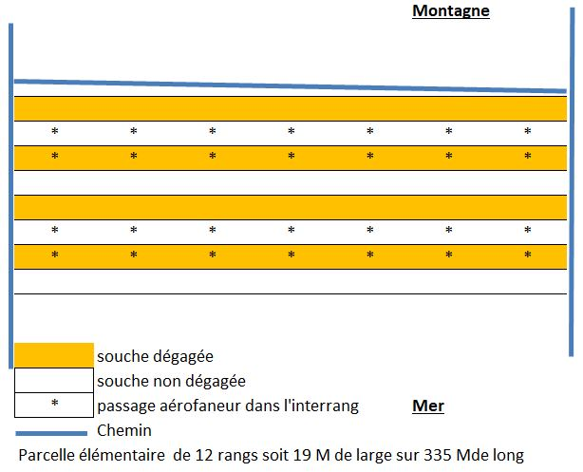
Figure 2 : Plan de l’essai

Itinéraires technique et outils utilisés

Déplacement de la paille de la ligne de canne vers l’interrang
Pour les PE concernées, DN et DR, le dégagement de la paille du rang vers l’interrang a été fait à l’aide d’un andaineur, trois jours après la récolte de la parcelle, le 07 octobre 2016 (Tableau 5).
Tableau 5 : Caractéristiques de l’andaineur
Outil | Largeur de travail | Caractéristiques | Zone de travail | Vitesse de travail | Puissance tracteur nécessaire
Andaineur | 4,8 m | 6 roues soleil | Rang canne | 5-8 km/h | 50 cv

Retournement de la paille sur l’interrang
Le premier retournement de la paille a été réalisé après l’apparition des premières plantules d’adventices le 7 novembre 2016 soit à 32 J.A.C. (Jours après coupe). L’outil utilisé est un aérofaneur conçu par eRcane (Figure 3). Il est constitué d’un rotor horizontal muni de dents de faneuse qui décollent la paille du sol puis la projettent vers l’arrière par une rotation à contre sens de l’avancement. L’aérofaneur travaille simultanément sur deux interrangs.
Tableau 6 : Caractéristiques de l’aérofaneur
Outil | Largeur de travail | Caractéristique | Zone de travail | Vitesse de travail | Puissance tracteur nécessaire
Aérofaneur | 3,2 m | 1 rotor/interrang | Interrang | 5-8 km/h | 50 cv

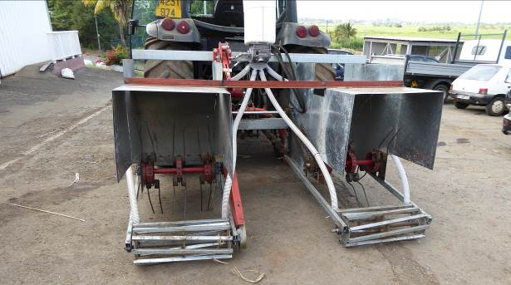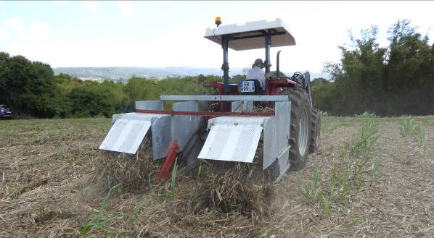
Figure 3 : Aérofaneur
Pour cet essai, l’aérofaneur a été utilisé tant qu’il était possible d’intervenir sans dommage pour la canne (Tableau 7).
Tableau 7 : Dates de passages de l’aérofaneur
Passage aérofaneur n° | 1 | 2
Dates | 07/11/2016 | 01/12/2016
Nombre de J.A.C. | 32 | 56

Fertilisations
Toutes les modalités ont été fertilisées selon la pratique de l’exploitation de manière homogène. La fertilisation a été apportée en une fois le 08/11/2016 : 600 kg/ha d’un engrais ternaire 28-9-17 soit 168 N - 54 P₂O₅ et 102 K₂O.

Maîtrise de l’enherbement
Selon les modalités, les herbicides ont été appliqués avec un pulvérisateur équipé d’une rampe de 15 m:
- soit sur l’ensemble de la parcelle (rangs et interrangs) toutes les buses étant fonctionnelles, modalités LN et DN ;
- soit uniquement sur les rangs de canne, les buses passant au-dessus des interrangs étant alors obstruées, modalités LR et DR.

Irrigation
La parcelle d’essai ne dispose pas de système d’irrigation.

Récolte
La récolte de la canne a été réalisée mécaniquement par une coupeuse-tronçonneuse (Tableau 8).
Tableau 8 : Dates de récoltes
Récolte | Dates de récoltes n-1 | Date de la récolte  n | Nombre de jours après récolte n-1
2017 | 06/10/2016 | 13/11/2017 | 403

Observations, mesures et calculs

Enregistrement des pratiques de désherbage
L’enregistrement des traitements herbicides, et des dates de leur réalisation a été fait par l’agriculteur et transmis par la suite.

Évaluation de l’enherbement en cours de cycle
Pour chaque PE, des observations mensuelles du développement des adventices ont été assurées jusqu’à la couverture du sol par la canne (Tableau 9).
Tableau 9 : Dates d’évaluation du recouvrement du sol par les adventices
N° observations | 1 | 2 | 3 | 4
Dates | 03/11/2016 | 23/11/2016 | 23/12/2016 | 18/01/2017
Jours après coupe (J.A.C.) | 28 | 48 | 78 | 104
Pour des raisons de pratique de réalisation, la méthode d’évaluation de l’enherbement a été modifiée après les trois premières dates d’observation :
- les trois premières notations ont été faites en parcourant systématiquement l’intégralité de chaque PE. Sur de grandes surfaces, cette méthode présente l’inconvénient d’avoir à mémoriser la grande diversité des situations rencontrées pour, ensuite la synthétiser en une seule note ;
- à partir de la 4ème notation, le suivi a consisté en des notations ponctuelles, portées dans un rayon de 2 m autour d’un point d’observation. Pour chaque PE, il a été retenu trois points d’observation, répartis sur l’ensemble de sa surface.
Pour chacune de ces évaluations, en se référant à l’échelle en annexe 1, ont été enregistrées :
- une note globale de recouvrement du sol par l’ensemble des adventices ;
- une identification des espèces présentes, avec une estimation de leur contribution respective au recouvrement du sol.
L’enherbement par PE correspond à la moyenne des notations visuelles effectuées.
L’enherbement pour chaque modalité correspond à la moyenne des enherbements obtenus sur les parcelles élémentaires associées.

Enregistrement des données à la récolte
- Richesse :
Selon le mode opératoire en annexe 2, par PE huit cannes ont été prélevées le 25/10/2017, pour être analysées selon la méthode d’analyse de la richesse en usage au CTICS (http://www.ctics.fr/PROTOCOLE2017.pdf).
- Rendement :
À la récolte, pour chaque PE, le rendement en canne a été estimé par :
- la pesée des remorques totalement chargées sur cette parcelle ;
- le poids de chacune d’elle étant rapporté à sa surface de chargement, calculée après avoir mesuré la longueur des sillons ayant servi à ce chargement, longueur multipliée par la largeur moyenne entre les rangs (1,60 m).
Le rendement de chaque modalité correspond à la moyenne des rendements obtenus sur les PE associées ; les valeurs maximales et minimales sont celles des rendements estimés par remorque pour l’ensemble des répétitions d’une modalité donnée.

Résultats et discussions

Données météorologiques
Les données relatives à la pluviométrie, aux températures, moyennes, maxi et mini ont été acquises à partir du module « Climat géo localisé » du site internet http://www.margouilla.net.
La saison des pluies a tardé à s’installer, les mois d’octobre à janvier qui ont suivi la récolte de la 10ème repousse accusant un déficit pluviométrique marqué (Figure 4). Ce stress hydrique en début de cycle a pu influencer le développement des adventices sans qu’il ne soit possible d’en évaluer l’importance.

Figure 4 : Données météorologiques

Suivi de l’enherbement

Espèces majeures et recouvrement global
Au total, seize adventices ont été identifiées sur les interrangs (Annexe 3), dont trois dominantes, Cyperus esculentus L., Momordica charantia L., mais surtout Cynodon dactylon (L.) Pers., principale adventice de l’essai (Figure 6).
Le niveau d’enherbement, toutes espèces incluses, est resté inférieur au seuil de 30%, seuil où la décision de déclencher une intervention pour le maîtriser est généralement prise. Cependant, craignant que des espèces envahissantes comme Cynodon dactylon et Momordica charantia, ne se développent une fois qu’il ne serait plus possible d’intervenir aisément dans la parcelle, le planteur a déclenché des traitements de postlevée bien avant que ce seuil de 30 % ne soit atteint.

Mise en œuvre des techniques
- Traitements herbicides
En raison d’un écartement irrégulier entre le sillons, en prélevée l’essai de localisation du traitement herbicide au-dessus des sillons par suppression des buses pulvérisant sur les interrangs n’a pas été totalement efficace. Cependant les deux modalités correspondantes, LR et DR, gagnent tout de même un point d’IFTH, soit 4,25 contre 5,25 pour les modalités en plein LN et DN (Tableau 10).
Tableau 10 : Récapitulatif des opérations de désherbage
Date | J.A.C | Type de traitement | Description | Parcelle | IFTH DN LN | IFTH  DR LR
08/11/2016 | 33 | Post précoce | Camix (3,75 L/ha) + Starane (1 L/ha) | [1 :8] | 2 | 1
21 au 27/11/2016 | 46 à 52 | Postlevée | Désherbage manuel | [1 :8] | 0 | 0
22/12/2016 | 77 | Postlevée | 2,4-D (1L/ha) + Callisto (0,75 L/ha) + Sencoral UD (0,625 kg/ha) | [1 :8] | 1,5 | 1,5
07/02/2017 | 124 | Postlevée | Basta localisé | [1 :8] | 0,25 | 0,25
13/02/2017 | 130 | Postlevée | Starane (1 L/ha) + 2,4-D (1 L/ha) | [1 :8] | 1,5 | 1,5
 |  |  | Total IFTH |  | 5,25 | 4,25

- Aérofaneur
Avec deux passages, le premier à 32 J.A.C., le second à 56 J.A.C. (Figure 5), l’aérofaneur a été efficace sur la flore adventice autre que le chiendent fil de fer jusqu’à 78 J.A.C. (Figure 6). Mais trois traitements herbicides complémentaires ont été pulvérisés, deux en généralisé et l’un en localisé. Des doses réduites des herbicides utilisés ont limité l’IFTH total (Tableau 10).
77 JAC
124 et 130 JAC
48 JAC
33 JAC
Traitements herbicide
56 J.A.C
2nd Passage aérofaneur
32 J.A.C
1er Passage aérofaneur
Figure 5 : Évolution de l’enherbement sur l’interrang par modalité, toutes espèces confondues

Figure 6 : Évolution du recouvrement sur l’interrang des principales adventices
toutes modalités confondues
Après le passage de l’aérofaneur, le chiendent fil de fer (Cynodon dactylon), recouvert par la paille soulevée, a vu son développement ralenti (limité à 10%) durant deux à trois semaines (Figure 7).
32 J.A.C
1er Passage aérofaneur
56 J.A.C
2nd Passage aérofaneur
Figure 7 : Évolution du recouvrement par Cynodon dactylon, sur les interrangs des PE où la paille a été retournée par l’aérofaneur

Résultats récolte 2017

Richesse primaire
Les richesses par modalité sont équivalentes. La richesse primaire de la modalité LR, où la paille a été retournée dans l’inter-rang et laissée sur le rang, a été la plus faible des quatre modalités, sans que cela puisse être attribué à un effet de la modalité (Figure 8 et Annexe 6).
Légende (Paille) :
- DN : Dégagée Non Retournée
- LN : Laissée Non Retournée
- DR : Dégagée Retournée
- LR : Laissée Retournée
Figure 8 : Richesse primaire moyenne par modalité

Rendement canne à la récolte 2017
Pour cette année, les rendements en canne ont été équivalents d’une modalité à l’autre (Figure 9 et Tableau 11), que ce soit pour la modalité « dégagement de souche » ou « paille retournée à l’aérofaneur ». A noter que la modalité où il y a eu trois interventions mécaniques sur la paille (DR), est celle au rendement le plus bas.
Légende (Paille) :
- DN : Dégagée Non Retournée
- LN : Laissée Non Retournée
- DR : Dégagée retournée
- LR : Laissée retournée
Figure 9 : Rendement canne 2017 en t/ha par modalité
Tableau 11 : Rendement par modalités de la récolte 2017
Modalités | N°PE | Nb_PE | Nb total de remorques | Rendement (t/ha) | Rendement min (t/ha) | Rendement max (t/ha)
DN | 1;5 | 2 | 10 | 129,2 | 121,6 | 139,3
LN | 4;8 | 2 | 10 | 127,7 | 119,1 | 137,5
DR | 3;7 | 2 | 10 | 120,5 | 116,2 | 127,9
LR | 2;6 | 2 | 6 | 124,9 | 118,1 | 130,3
Rendement min : Rendement minimum mesurée sur une remorque toutes parcelles élémentaires confondues de la modalité.
Rendement max : Rendement maximum mesurée sur une remorque toutes parcelles élémentaires confondues de la modalité.
D’après la figure ci-dessous, il n’y a pas eu d’influence marquante de rendement lié au gradient de fertilité de la parcelle d’essai.

Figure 10 : Rendements par remorques le long de la parcelle d’essai

Conclusion
Pour cette première année, les deux modalités où la paille a été retournée, LR et DR, ont donné les rendements les plus bas, et de ces deux modalités, celle où il y a eu une troisième intervention pour déplacer la paille du rang de canne vers l’interrang, DR, a été la moins productive de toutes. Ces observations seront à rapprocher de résultats de futurs travaux avec des modalités identiques. Toutefois, cette combinaison, « déplacement de la paille du rang de canne vers l’interrang et passage de l’aérofaneur dans l’interrang » n’est pas un thème prioritaire. En effet, la paille étant un atout en vue de réduire l’emploi des herbicides, la conserver sur le rang, voire, y favoriser son positionnement peut contribuer à cet usage des herbicides, sachant que sur l’interrang des interventions autres que chimiques sont plus faciles à mettre en œuvre.
Par mesure de précaution, en présence d’espèces pouvant devenir envahissantes, Cynodon dactylon et Momordica charantia, le planteur n’a pas souhaité prendre de risques et a effectué ses traitements herbicides de manière uniforme sur l’ensemble de l’essai, sans distinction des niveaux de paillis. La seule différenciation pour l’IFTH entre les modalités provient d’un traitement localisé sur le rang dans les PE où l’aérofaneur a remué la paille de l’interrang, modalités LR et DR.
Un nouvel essai est prévu en début de campagne 2018 (juillet aout) chez EARL Habitation de La Giroday sur une nouvelle parcelle. Dans cet essai le traitement herbicide sur le rang de canne, pourra se faire simultanément au passage de l’aérofaneur dans l’interrang, un pulvérisateur ayant été monté sur le bâti de l’aérofaneur.

ANNEXES
Annexe 1: Dispositif d’essai de la parcelle Marcadet 13
Annexe 2 : Échelle de notation 14
Annexe 3 : Mode opératoire « Mesure de la richesse en sucre des tiges usinables » 15
Annexe 4 : Inventaire de la flore présente 16
Annexe 5 : Données de recouvrements des PE par les adventices 16
Annexe 6 : Richesse moyenne des cannes par modalité 16
Annexe 7 : Rendements canne par PE pour la récolte de 2017 17

Annexe 1: Dispositif d’essai de la parcelle Marcadet
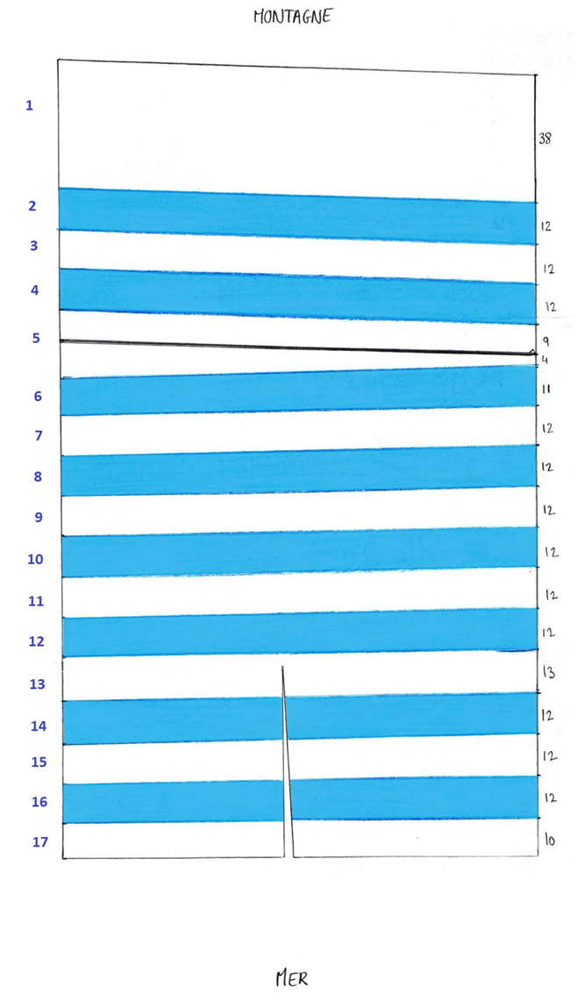
Numéro parcelles élémentaires planteur
Nombre de lignes
1
2
3
4
5
6
7
8
Numéro des parcelles élémentaires
de l’essai aérofaneur

Annexe 2 : Échelle de notation
Evaluation du niveau de recouvrement des mauvaises herbes
Note | % | Recouvrement
1 | 1 | espèce présente, mais rare
2 | 7 | moins d'un individu m²
3 | 15 | au moins un individu m²
4 | 30 | 30 % de recouvrement
5 | 50 | 50 % de recouvrement
6 | 70 | 70 % de recouvrement
7 | 85 | recouvrement fort
8 | 93 | très peu de sol apparent
9 | 100 | recouvrement total

Annexe 3 : Mode opératoire « Mesure de la richesse en sucre des tiges usinables »
Objectif : évaluer la richesse en sucre des cannes.
Principe : à partir d’échantillons prélevés sur les parcelles élémentaires, la richesse est déterminée par les laboratoires du CTICS selon son protocole. Cette mesure se fait à maturité physiologique soit quelques jours avant la coupe des cannes.
Fréquence : 1 fois par an à la récolte.
Matériel : sabre, balance, sacs plastiques résistants et propres, liens, badge, feuille de notation des poids.
Mode opératoire :
- 8 tiges de canne usinables sont prélevées au hasard dans les rangs centraux de chaque parcelle élémentaire ;
- les tiges sont classées de la plus petite à la plus grande ;
- après les avoir étêtées à la façon d’un coupeur de canne, couper chaque tige en deux ;
- de la plus petite vers la plus grande, prendre alternativement un demi haut, un demi bas, puis recommencer jusqu’à l’obtention de l’équivalent de quatre tiges reconstituées ;
- retirer les pailles de ces quatre tiges reconstituées ;
- couper ces quatre tiges en tronçons ;
- placer ces tronçons dans des sacs blancs qui seront fermés avec un lien muni d’un badge identifiant l’échantillon, soit un sac par placette ;
- reporter les coordonnées de l’étiquette sur une feuille d’enregistrement mentionnant le code de l’essai, la date de prélèvement et l’identification de chaque placette ;
- acheminer les échantillons vers le laboratoire CTICS convenu avec les responsables du CTICS ;
- dans les jours qui suivent, récupérer les résultats des analyses auprès du laboratoire CTICS.
Résultats : brix, pol, richesse primaire, fibre, pureté.

Annexe 4 : Inventaire de la flore présente
Espèce | Famille | Classe | Inter-rang | Rang
Amaranthus dubius H.Martius ex Thell. | Amaranthaceae | Dicotylédones | OUI | OUI
Ipomoea sp. | Convolvulaceae | Dicotylédones | OUI | OUI
Ipomoea hederifolia L. | Convolvulaceae | Dicotylédones | OUI | OUI
Ipomoea nil (L.) Roth | Convolvulaceae | Dicotylédones | OUI | OUI
Momordica charantia L. | Cucurbitaceae | Dicotylédones | OUI | OUI
Hibiscus surattensis L. | Malvaceae | Dicotylédones | NON | OUI
Oxalis debilis var. corymbosa (DC.) Lourteig | Oxalidaceae | Dicotylédones | NON | OUI
Passiflora foetida L. | Passifloraceae | Dicotylédones | OUI | OUI
Portulaca oleracea L. | Portulacaceae | Dicotylédones | NON | OUI
Solanum americanum Mill. / Solanum nigrum L. | Solanaceae | Dicotylédones | OUI | OUI
Cyperus rotundus L. | Cyperaceae | Monocotylédones | OUI | OUI
Kyllinga elata Steud. | Cyperaceae | Monocotylédones | OUI | OUI
Cynodon dactylon (L.) Pers. | Poaceae | Monocotylédones | OUI | OUI
Panicum maximum Jacq. | Poaceae | Monocotylédones | OUI | OUI
Rottboellia cochinchinensis (Lour.) W.Clayton | Poaceae | Monocotylédones | OUI | OUI
Eleusine indica (L.) Gaertn. | Poaceae | Monocotylédones | OUI | OUI
Setaria barbata (Lam.) Kunth | Poaceae | Monocotylédones | OUI | OUI
Paspalum dilatatum Poir. | Poaceae | Monocotylédones | NON | OUI
Paspalum scrobiculatum L. | Poaceae | Monocotylédones | OUI | OUI
Sorghum arundinaceum (Desv.) Stapf | Poaceae | Monocotylédones | OUI | OUI

Annexe 5 : Données de recouvrements des PE par les adventices
 |  | Enherbement (%)
Modalité |  | LN | LN | DN | DN | LR | LR | DR | DR
parcelle n° |  | 4 | 8 | 1 | 5 | 2 | 6 | 3 | 7
J.A.C | 28 | 17 | 10 | 10 | 16 | 15 | 15 | 15 | 10
 | 48 | 20 | 2 | 5 | 10 | 10 | 3 | 10 | 3
 | 78 | 7 | 7 | 7 | 15 | 7 | 7 | 15 | 15
 | 104 | 22 | 2 | 6,7 | 17 | 46 | 17 | 22 | 15

Annexe 6 : Richesse moyenne des cannes par modalité
Modalités | N°PE | Richesses | min | max
DN | 1;5 | 15,64 | 15,37 | 15,90
LN | 4;8 | 15,97 | 15,79 | 16,15
DR | 3;7 | 15,42 | 15,10 | 15,74
LR | 2;6 | 15,00 | 14,34 | 15,66

Annexe 7 : Rendements canne par PE pour la récolte de 2017
Modalités | N°_PE | Nb remorque PE | Pds  remorque (t) | Longueur (m) | Surface* (m²) | Rdt_PE (t/ha) | Rdt_min (t/ha) | Rdt_max (t/ha)
DN | 1 | 5 | 62 440 | 3 141 | 5 026 | 124,2 | 122,0 | 128,0
LR | 2 | 2 | 25 260 | 1 237 | 1 979 | 127,7 | 125,0 | 130,0
DR | 3 | 5 | 63 860 | 3 365 | 5 384 | 118,6 | 116,0 | 123,0
LN | 4 | 6 | 72 600 | 3 603 | 5 765 | 125,9 | 119,1 | 135,1
DN | 5 | 5 | 57 940 | 2 701 | 4 322 | 134,1 | 129,7 | 139,3
LR | 6 | 4 | 50 580 | 2 589 | 4 142 | 122,1 | 118,1 | 126,4
DR | 7 | 5 | 62 080 | 3 172 | 5 075 | 122,3 | 118,9 | 127,9
LN | 8 | 4 | 48 740 | 2 354 | 3 766 | 129,4 | 125,2 | 137,5
Avec :
- Rdt : Rendement
*Surface calculée : Longueur parcourue par les remorques fois la largeur d’un rang 1,60 m

Cette méthode est celle définitivement adoptée pour le suivi des essais répondant au même type de dispositif.
Centre Technique Interprofessionnel de la Canne et du Sucre
Le recouvrement est estimé en pourcentage par rapport au sol.
Centre Technique Interprofessionnel de la Canne et du Sucre

